**Søndagsbrev 11. August 2024, St. Birgitta menighet.**

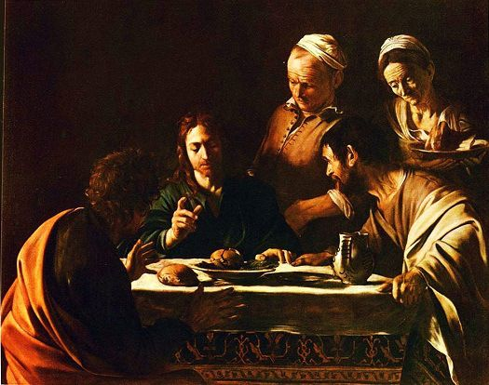

**Kollekt/gaver kan gis via Vipps # 514275 eller giro.**

|  |
| --- |
| **OBLATKOMMUNITETEN I ØSTFOLD** *● St. Josephs gate 17, 1606 Fredrikstad*  ***Gunapala****, Premanath Jagath O.M.I., sogneprest for Fredrikstad*  *Mobiltelefon: 414 68 740, E-post:* [*jagath.Gunapala@katolsk.no*](mailto:jagath.Gunapala@katolsk.no)  ***Pisarek****, Piotr Sylwester O.M.I., sogneprest for Moss*  *Mobiltelefon: 901 29 621, E-post:* [*Piotr.Pisarek@katolsk.no*](mailto:Piotr.Pisarek@katolsk.no)  ***Kunkel****, Roman O.M.I., sogneprest for Halden, polsk sjelesorg i Østfold*  *Mobiltelefon: 414 62 722, E-post*: [*Roman.Kunkel@katolsk.no*](mailto:Roman.Kunkel@katolsk.no) |

**St. Birgitta kirke**

*St. Josephs gt. 17, 1606 Fredrikstad*

***Kontor: 69 30 15 20***

***Prest: 69 30 15 22 Ferie og fri til 30/8***

*Giro:* ***0530.22.52930***

***E-post:*** [***fredrikstad@katolsk.no***](mailto:fredrikstad@katolsk.no)

***Hjemmeside:*** [***http://fredrikstad.katolsk.no***](http://fredrikstad.katolsk.no/)***.***

***Facebook: St. Birgitta katolske kirke***

**19. alminnelige søndag i kirkeåret, år B**

*(Søndagens liturgi i Messeboken side 587 (ny), 536(gml.))*

| Inngang: | Himlens konge vil vi prise | 289 |
| --- | --- | --- |
| Messe: XIV | Norsk messe | 14 |
| Første lesning: | 1. Kong 19, 4 – 8 |  |
| Salme 34 Omkved: | **Smak og se at Herren er god.** | 165 |
| Annen lesning: | Ef. 4, 30 – 5, 2 |  |
| Evangelium: | Joh 6, 41 – 51 |  |
| Offertorium: | Jesus, det eneste | 344 |
| Kommunion: | Jeg er livets brød | 756 |
| Avslutning: | Kristi sjel, helliggjør meg | 330 |

**Messetider**

|  |  |  |  |
| --- | --- | --- | --- |
| Onsdag | 14/8 | 18.00 | Kveldsmesse og sakramentsandakt |
| Torsdag | 15/8 | 18.00 | Kveldsmesse **- Avlyst** |
| Fredag | 16/8 | 11.00 | Formiddagsmesse. |
| Lørdag | 17/8 | **15.30**  17.30  18.00 | **Rwandisk messe**  Rosenkransandakt - norsk  Kveldsmesse |
| Søndag | 18/8 | 10.00    16.00  18.00 | Høymesse. **– Jomfru Marias opptagelse i himmelen.**  Filippinsk messe - **AVLYST**  Kveldsmesse |

[**Pavens bønneintensjoner for august 2024**](https://www.katolsk.no/praksis/bonn/bonneintensjoner/2024-08)

**For politiske ledere**

La oss be om at politiske ledere står til tjeneste for sitt eget folk, arbeider for menneskelig utvikling og det felles beste, tar vare på dem som har mistet sitt arbeid, og prioriterer de fattige.

**Forbønner**

**Celebranten:**

Kjære troende! Jesus sa om seg selv at han er det levende brød, kommet ned fra himmelen. La oss vende oss til ham i bønn:

* For den kateketiske opplæring om Eukaristien, og for alle som deltar i messe og kommunion. La oss påkalle ham som kom ned fra himmelen. ***Vi ber deg…***
* For dem som har mangt og meget å streve med i hverdagen, at de må ta til seg av den mat og drikke Herren byr. La oss påkalle ham som hengav sitt legeme for verden. ***Vi ber deg…***
* For mennesker på flukt, at de må få den næring og kraft de trenger underveis. La oss påkalle ham som gir mat for liv i all evighet. ***Vi ber deg…***
* For alle oss som på dette sted som søker Gud, at vi må tro Kristi ord om hans nærvær i alterbrødet. La oss påkalle ham som vil gi seg selv til oss. ***Vi ber deg…***
* For de ensomme, syke og eldre i vår menighet, at vi må evne å styrke dem ved vår omsorg.***Vi ber deg…***
* For våre avdøde, gi dem den evige hvile og glede i ditt rike, hvor også vi håper å komme. ***Vi ber deg…***

**Celebranten:**

Barmhjertige Gud, himmelske Far, i din Sønn ville du gi oss mat til det evige liv. Gi oss i tro og tilbedelse å ta imot ham og hans hellige legeme og blod. Han som lever og råder fra evighet til evighet. Amen.

**Kunngjøringer**

* Kollektene sist uke ble kr. 6.707,00. Hjertelig takk!
* Pater Jagath har ferie og fri til 30. august. Vikar er pater Roman Kunkel. Han har mobilnummer: 414 62 722.
* Messe på torsdager er avlyst til 30. august. Sakramentsandakt flyttes fra torsdag til onsdag i samme tidsrom.
* Det blir ikke messe på Jomfru Marias opptagelse i himmelen, torsdag 15. august, men søndag 18. august kl. 10.00.
* Rwandisk messe lørdag 17. august kl. 15.30.
* Kaldeisk messe søndag 25. august kl. 13.00.
* Det blir ikke filippinsk og engelsk messe i august.
* Mandag 9. september **kl. 18.00** inviterer Caritas-gruppen til språk-café. Bindende påmelding til Elzbieta Hagen, SMS til 907 19 460 innen søndag 8. september kl. 18.00. Alle interesserte er hjertelig velkommen! Minimum 5 påmeldte. Tilbud til de som kan noe norsk og vil forbedre sine kunnskaper.
* Vietnamesisk gruppe har ansvaret for vask av kirken til uken. Vietnamesisk gruppe har ansvaret for kirkekaffe neste søndag.

**Riktig god søndag! Velkommen til kirkekaffe.**